Activité serveur web

Introduction
Dans cette activité, nous allons découvrir les trois langages qui composent une page Web :
- HTML : structure de la page
- CSS : apparence de la page
- JavaScript : comportement de la page

Le but sera ensuite de piloter une carte Raspberry Pi Pico à l'aide d'une page Web.
Pour comprendre le fonctionnement d’une page web nous allons d’abord utiliser l’application en ligne JS Fiddle qui permet de voir en temps réel le résultat d’une page web en fonction de code HTML, CSS et JavaScript.
Ouvrir le site : https://jsfiddle.net
A chaque fois que vous devrez exécuter votre code pour voir le résultat il faudra cliquer sur le bouton 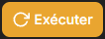

HTML
Le langage HTML permet de définir les éléments visibles sur une page Web. Pour cela, il utilise des balises.
Une balise ouvrante indique le début d’un élément et une balise fermante indique sa fin. Le contenu de l’élément est placé entre les deux.
Dans la zone HTML de JS Fiddle, copier le code suivant :
<h1>Mon premier site</h1>
<p>Bonjour STI2D</p>

- La balise <h1> permet de créer un titre principal.
- La balise <p> permet de créer un paragraphe de texte.

CSS
Le CSS permet de modifier l'apparence de la page.
Dans la zone CSS, saisir :
h1{
color: blue;
text-align: center;
}
p{
font-size: 30px;
}

Question | Expliquer en détail les effets de ce code CSS.

Modification CSS
Ecrire le code CSS qui permet d’obtenir la page web suivante :

Question | Copier-coller votre code CSS ci-dessous.
Faire valider le fonctionnement du programme par le professeur.

Cibler des éléments HTML avec CSS
Jusqu’à présent, nous avons utilisé les noms des balises (h1, p) pour modifier l’apparence des éléments HTML.
Il est également possible de cibler un élément grâce à son identifiant (id) ou à sa classe (class).
- Un id identifie un élément précis de la page. En principe, un même identifiant ne doit être utilisé qu’une seule fois.
- Une class permet de regrouper plusieurs éléments qui doivent recevoir le même style.
Dans la zone HTML, copier le code suivant :
<h1>Ma page Web</h1>

<p id="message">Bonjour STI2D</p>

<p class="important">Attention !</p>
<p class="important">À retenir !</p>
Dans la zone CSS, copier le code suivant :
#message {
color: blue;
}

.important {
color: red;
font-weight: bold;
}

Dans le code CSS :
- Le symbole # permet de cibler un élément par son identifiant (id).
- Le symbole . permet de cibler les éléments qui possèdent une classe (class).
Question | Indiquer pourquoi les 3 textes des balises p n’ont pas les mêmes couleurs.

JS
Le JavaScript permet de rendre la page interactive.
Remplacer le contenu HTML par :
<button onclick="bonjour()">Cliquez ici</button>
Ajouter dans la zone JavaScript :
function bonjour()
{
alert("Bonjour");
}

Question | Décrire l’interaction entre le HTML et le JavaScript.

Modification d’une page HTML à l’aide du JavaScript :
Le JavaScript peut notamment réagir à un clic et modifier le contenu d’un élément HTML.
Remplacer le contenu HTML par :
<h1 id="titre">Bonjour</h1>

<button onclick="modifier()">Modifier le titre</button>
Remplacer le contenu JavaScript par :
function modifier() {
document.getElementById("titre").innerHTML = "Bienvenue en STI2D";
}

- function modifier() définit une fonction appelée modifier.
- onclick="modifier()" déclenche cette fonction lorsque l’utilisateur clique sur le bouton.
- document.getElementById("titre") recherche dans la page l’élément qui possède l’identifiant titre.
- .innerHTML = "Bienvenue en STI2D" remplace le contenu de cet élément.
Modifier le programme pour que le clic sur le bouton remplace le titre par « Mon premier programme JavaScript ».
Question | Copier-coller le programme JavaScript ci-dessous.

Compteur de clics
JavaScript permet également de réaliser des algorithmes : mémoriser une valeur, effectuer des calculs et modifier le résultat en fonction des actions de l'utilisateur.
Remplacer le contenu HTML par :
<h1>Compteur de clics</h1>

<p id="compteur">0</p>

<button onclick="incrementer()">Ajouter 1</button>
Remplacer le contenu JavaScript par :
let nombre = 0;

function incrementer() {
nombre = nombre + 1;
document.getElementById("compteur").innerHTML = nombre;
}
Lorsqu'un clic est détecté :
- La variable nombre mémorise le nombre de clics.
- L'instruction nombre = nombre + 1 augmente sa valeur de 1.
- JavaScript affiche la nouvelle valeur dans le paragraphe identifié par compteur.

Besoin du nouveau programme :
La page web doit intégrer un bouton « Réinitialiser », à côté du bouton « Ajouter 1 », permettant de remettre à zéro le compteur de clics.
Compléter les codes HTML et JavaScript existants afin de répondre au besoin.
Question | Copier-coller partie du code HTML ajouté ci-dessous.

Question | Copier-coller partie du code JavaScript ajouté ci-dessous.
Faire valider le fonctionnement du programme par le professeur.

Besoin du nouveau programme :
Lorsque l’utilisateur aura atteint les 10 clics, à la place du nombre de clic sera affiché le texte « Objectif atteint ».
Compléter le code JavaScript existant afin de répondre au besoin.
Question | Copier-coller partie du code JavaScript ajouté ci-dessous.
Faire valider le fonctionnement du programme par le professeur.

Interface web pour l’afficheur de salle
Nous allons maintenant développer une interface qui permettra d’allumer et d’éteindre la LED de la carte Raspberry Pi Pico.
Copier-coller le code HTML suivant :
<h1>Commande LED</h1>

<p id="etat" class="off">
LED éteinte
</p>

<button onclick="allumer()">
Allumer
</button>
- Le paragraphe possède l'identifiant “etat” et la classe “off”.
- Le bouton appelle la fonction allumer() lorsqu'il est cliqué.
Copier-coller le code CSS suivant :
body{
text-align:center;
font-family:Arial;
}

button{
width:120px;
height:40px;
font-size:18px;
margin:10px;
}

#etat{
font-size:30px;
font-weight:bold;
}

.on{
color:green;
}
- Tous les éléments possédant la classe “on” seront affichés en vert.
Copier-coller le code JavaScript suivant :
function allumer()
{
document.getElementById("etat").innerHTML = "LED allumée";
document.getElementById("etat").className = "on";
}
Quand la fonction “allumer” est appelée, le programme :
- Recherche l'élément ayant l'identifiant etat.
- Remplace le texte par LED allumée.
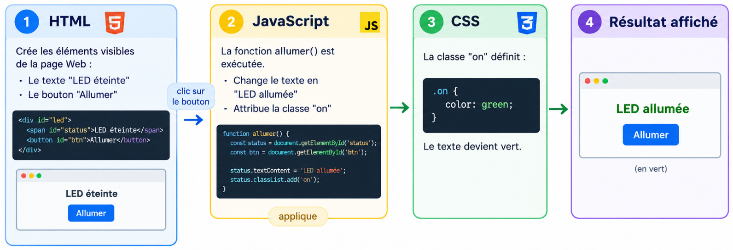
- Applique la classe CSS on.
Observer l’interaction entre les différents codes HTML, CSS et JavaScript.

Besoin du nouveau programme :
Le HTML devra contenir un bouton “Eteindre” à côté du bouton “Allumer”. Lorsque ce bouton sera cliqué :
- Le texte affiche “LED éteinte”.
- Le texte devient rouge.
Compléter les codes existants afin de répondre au besoin.
Question | Copier-coller partie du code HTML ajouté ci-dessous.

Question | Copier-coller partie du code CSS ajouté ci-dessous.

Question | Copier-coller partie du code JavaScript ajouté ci-dessous.
Faire valider le fonctionnement du programme par le professeur.

Serveur web
A partir de maintenant, nous utiliserons le logiciel Sublime Text ou Notepad++ pour rédiger les programmes HTML, CSS et JavaScript.
Ouvrir un de ces deux logiciels.
Nous allons maintenant programmer un serveur web sur la carte Raspberry Pi Pico. Cela permettra d’héberger une page web sur celle-ci et de pouvoir y accéder via un appareil externe.
Créer un dossier appelé « Server » dans votre espace personnel.
Dans ce dossier, depuis un des deux logiciels choisis, créer et enregistrer sous les fichiers :
- index.html
- style.css
- script.js
Dans ce même dossier, depuis Thonny, créer et enregistrer sous un fichier « main.py ».
Copier-coller le code HTML suivant dans le fichier « index.html » :
<!DOCTYPE html>
<html>
<head>
<meta charset="utf-8">
<title>Commande LED RGB</title>
<link rel="stylesheet" href="style.css">
</head>
<body>
<h1>Commande LED RGB</h1>
<p>
Intensité du bleu :
<span id="valeur">0</span>
</p>
<input
type="range"
id="bleu"
min="0"
max="255"
value="0">
<script src="script.js"></script>
</body>
</html>
Copier-coller le code CSS suivant dans le fichier « style.css » :
body{
text-align:center;
font-family:Arial;
margin-top:50px;
}
h1{
color:#0066cc;
}
p{
font-size:24px;
}
input[type="range"]{
width:400px;
}
Copier-coller le code JavaScript suivant dans le fichier « script.js » :
const curseurBleu =
document.getElementById("bleu");
const valeur =
document.getElementById("valeur");
curseurBleu.addEventListener(
"change",
function()
{
valeur.textContent =
curseurBleu.value;

fetch(
"/bleu?value=" +
curseurBleu.value
);
}
);
Copier-coller le programme Python suivant dans le fichier « main.py :
Attention à remplacer la configuration Wi-Fi l’adresse IP de la carte.
import network
import socket
from machine import Pin
import neopixel
from time import sleep
# -----------------------------
# Configuration Wi-Fi
# -----------------------------
SSID = "ASHBCC"
PASSWORD = "maisondessports"
wifi = network.WLAN(network.STA_IF)
wifi.active(True)
# Adresse IP fixe
wifi.ifconfig((
"192.168.1.XXX", # IP de la Pico --- XXX à remplacer par un nombre entre 50 et 200.
"255.255.255.0", # Masque
"192.168.1.254", # Passerelle
"8.8.8.8" # DNS
))
wifi.connect(SSID, PASSWORD)
print("Connexion au Wi-Fi...")
while not wifi.isconnected():
sleep(0.5)
print("Connecté")
print("Adresse IP :", wifi.ifconfig()[0])
# -----------------------------
# Barre LED RGB
# -----------------------------
PIN_LED = 16
NB_LED = 10
leds = neopixel.NeoPixel(Pin(PIN_LED), NB_LED)
bleu = 0
def afficher_leds():
for i in range(NB_LED):
leds[i] = (0, 0, bleu)
leds.write()
afficher_leds()
# -----------------------------
# Fichiers
# -----------------------------
def lire_fichier(nom):
with open(nom, "r") as f:
return f.read()
# -----------------------------
# Serveur Web
# -----------------------------
adresse = socket.getaddrinfo("0.0.0.0", 80)[0][-1]
serveur = socket.socket()
serveur.bind(adresse)
serveur.listen(1)
print("Serveur démarré")
while True:
client, adresse_client = serveur.accept()
try:
requete = client.recv(1024).decode()
print(requete)
# -------------------------
# Réglage du bleu
# -------------------------
if "/bleu?" in requete:
print("REQUETE BLEU")
try:
debut = requete.find("value=") + 6
fin = requete.find(" ", debut)
bleu = int(requete[debut:fin])
afficher_leds()
print("Bleu :", bleu)
except Exception as e:
print("Erreur lecture valeur :", e)
client.sendall(
b"HTTP/1.1 200 OK\r\n"
b"Content-Type: text/plain\r\n"
b"Connection: close\r\n\r\n"
b"OK"
)
print("REPONSE ENVOYEE")
client.close()
continue
# -------------------------
# CSS
# -------------------------
if "GET /style.css" in requete:
contenu = lire_fichier("style.css")
client.sendall(b"HTTP/1.1 200 OK\r\n")
client.sendall(b"Content-Type: text/css\r\n")
client.sendall(b"Connection: close\r\n\r\n")
client.sendall(contenu.encode())
# -------------------------
# JavaScript
# -------------------------
elif "GET /script.js" in requete:
contenu = lire_fichier("script.js")
client.sendall(b"HTTP/1.1 200 OK\r\n")
client.sendall(b"Content-Type: application/javascript\r\n")
client.sendall(b"Connection: close\r\n\r\n")
client.sendall(contenu.encode())
# -------------------------
# HTML
# -------------------------
else:
contenu = lire_fichier("index.html")
client.sendall(b"HTTP/1.1 200 OK\r\n")
client.sendall(b"Content-Type: text/html\r\n")
client.sendall(b"Connection: close\r\n\r\n")
client.sendall(contenu.encode())
client.close()
except Exception as e:
print("Erreur serveur :", e)
try:
client.close()
except:
pass

Sur Thonny, aller dans le menu « Affichage » puis cliquer sur « Fichiers ».
Sur Thonny, dans la nouvelle partie de fenêtre qui vient de s’ouvrir, aller dans le dossier « server ».
Cliquer-droit sur chaque fichier pour les téléverser sur carte Raspberry Pi Pico.
A partir d’un smartphone, se connecter au même réseau Wi-Fi (ssid : ASHBCC, mot de passe : maisondessports) puis aller sur un navigateur et taper l’adresse IP choisie dans le programme Python.
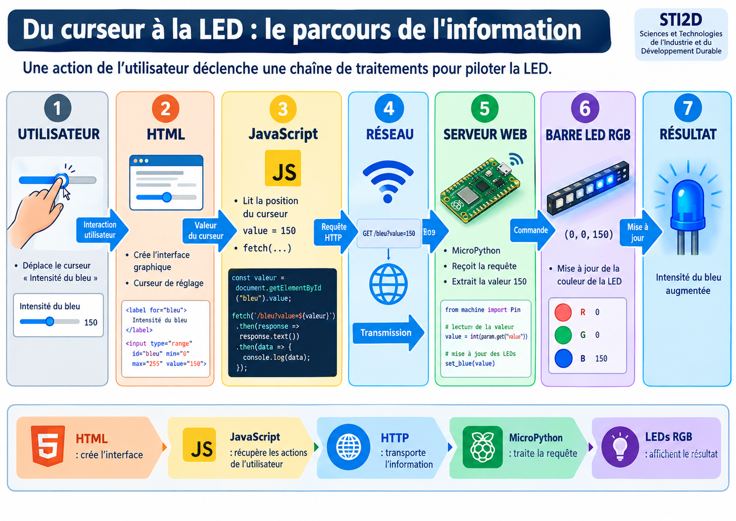
Question | Décrire ce que permet cette application web.
Faire valider le fonctionnement du programme par le professeur.

Besoin du nouveau programme :
La page web doit intégrer deux nouveaux curseurs afin de modifier l’intensité de la composante rouge et de la composante verte des LEDs.
Compléter les codes existants afin de répondre au besoin.
Question | Copier-coller partie du code HTML ajouté ci-dessous.

Question | Copier-coller partie du code CSS ajouté ci-dessous.

Question | Copier-coller partie du code JavaScript ajouté ci-dessous.

Question | Copier-coller partie du code Python ajouté ci-dessous.
Faire valider le fonctionnement du programme par le professeur.

